**UNIVERSIDAD AUTONOMA**

**“GABRIEL RENE MORENO”  
FACULTAD DE CIENCIAS DE LA COMPUTACIÓN Y TELECOMUNICACIONES**

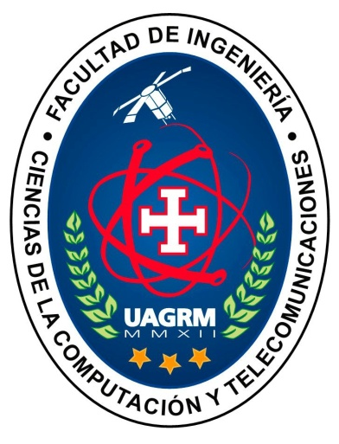

**­­­**

**Plan de Administración del Proyecto de Software.**

**Software Intérprete de Lenguas Indígenas Bolivianas**

**MATERIA : INGENIERIA DE SOFTWARE II**

**DOCENTE : ING. ROLANDO MARTINEZ.**

**NOMBRE : LUIS FERNANDO MEDINA LLORENTI**

**REGISTRO : 200935860**

**SANTA CRUZ – BOLIVIA**